10.3探索更小的微粒
学校:___________姓名：___________班级：___________考号：___________

一、单选题
1．下列微观粒子中，按空间尺度由大到小排列的是（ ）
A．原子、原子核、质子 B．质子、原子核、原子
C．原子核、质子、原子 D．原子、质子、原子核
2．如图是氢原子的结构示意图，则该氢原子（ ）
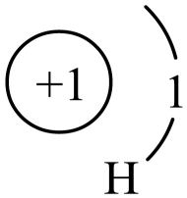
A．核外有1个正电荷 B．原子核不带电
C．整体不显电性 D．整体有2个电子
3．自从汤姆孙发现了电子，人们开始研究原子内部结构。随着科学家对原子结构的研究，提出了许多原子结构的模型，下列符合卢瑟福原子核式结构模型的是（ ）
A．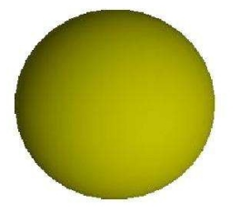实心球模型 B．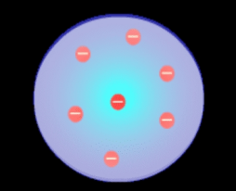西瓜模型
C．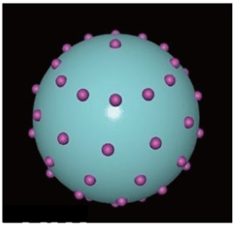面包模型 D．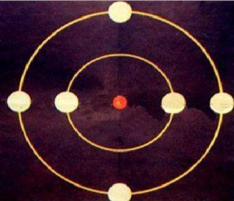行星模型
4．下列关于微观粒子的说法中，正确的是（ ）
A．原子核由质子和电子组成
B．分子是不可再分的最小微粒
C．只要视力足够好，我们凭肉限可以直接看到电子
D．原子内的电子绕原子核运动，就像太阳系中的行星绕太阳运动
5．PM2.5是指大气中直径小于或等于2.5μm的颗粒物，是造成雾霾天气的主要原因之一、把它和电子、原子核、分子等粒子一起按照空间尺度由小到大排序，以下排列正确的是（ ）
A．PM2.5 电子 原子核 分子 B．电子 原子核 分子 PM2.5
C．电子 原子 原子核 PM2.5 D．电子 原子核 PM2.5 分子
6．物理学史上，得出“牛顿第一定律”的实验基础之一是（ ）
A．马德堡半球实验 B．托里拆利实验
C．伽利略斜面实验 D．卢瑟福粒子散射实验
7．美国布朗大学物理学家在一项新研究中观察到一种名为“分数激子”的新型量子粒子，研究聚焦于分数量子霍尔效应，量子霍尔效应发生在极低温度和极高磁场下，这种横向电压以清晰且独立的跳跃方式增加。而在分数量子霍尔效应中，这种增加方式变得更为奇特，仅为电子电荷的一小部分。未来可能应用于量子计算领域。下列粒子中，与该激子带电性质相同的是（ ）
A．电子 B．原子 C．质子 D．中子
8．下列说法正确的是（ ）
A．音调是由声源频率与振幅共同决定的
B．在墨水滴入水中时，我们不能看到墨水的分子在运动
C．原子由原子核和核外电子组成，原子核由质子和电子组成
D．在“小孔成像”实验中，小孔越小，所成的像越小
9．著名的原子核式结构模型是由下列哪位物理学家提出的（ ）
A．卢瑟福 B．盖尔曼 C．汤姆生 D．牛顿
10．下列说法不正确的是（ ）
A．丝绸摩擦过的玻璃棒吸引纸屑，说明分子间有引力
B．当分子间作用力表现为引力时，斥力同时也存在
C．水和酒精混合后总体积变小，说明分子间有空隙
D．原子核由质子和中子构成，中子不带电

二、填空题
11．用保鲜膜包裹要冷藏的食物以防“串味”，这主要是因为分子在_______，常见物质是由大量分子、原子组成的，原子是由_______和电子组成的。
12．常见的物质是由极其微小的______﹑原子构成的，而原子则是由原子核和______构成；通常液体分子之间的距离比气体的______（选填“大”或“小”）。
13．观察“从粒子到宇宙”一章中的四幅图。图甲四月的校园樱花飘香，这是___________现象，这一现象说明___________；图乙将两个表面光滑的铅块相互紧压会粘在一起，这个现象证实了分子间存在___________；图丙中的汤姆生发现了___________（填写粒子名称）；图丁为___________（填科学家名）建立的原子核式结构模型。
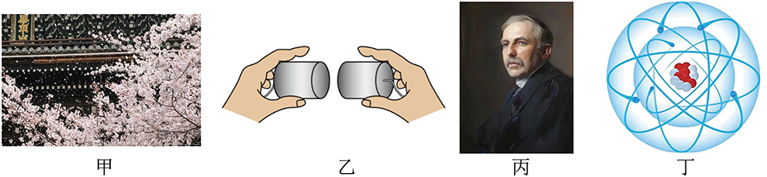
14．人类通过对微观世界的探索，认识到原子是由带负电的电子和带正电的 ________组成。
15．常见的物质一般是由分子、原子构成的。原子也有进一步的结构，它是由中心的______和______构成的。

三、综合题
16．1910年英国科学家卢瑟福进行了著名的α粒子（带正电）轰击金箔实验。结果发现：绝大多数α粒子穿过金箔后仍沿原方向前进，但是有少数α粒子却发生了较大的偏转，并且有极少数α粒子的偏转超过90°，有的甚至几乎达到180°，像是被金箔弹了回来。
（1）根据实验现象，卢瑟福提出“原子的大部分质量集中到了一个很小的结构上”，卢瑟福所说的“很小的结构”指的是___________。
（2）1μm金箔包含了3000层金原子，绝大多数α粒子穿过后方向不变，该现象可以说明下列两种说法中的___________。
A．原子的质量是均匀分布的 B．原子内部绝大部分空间是空的

17．汤姆生在1898年提出：带正电的物质均匀地分布在整个原子球体之中，而带负电的电子则均匀镶嵌其中。汤姆生的这个原子模型我们称之为______（选填字母）。
A．葡萄干蛋糕模型 B．行星模型 C． 电子云模型
卢瑟福在1909年做了著名的“α粒子散射实验”，用如图所示的实验装置，把带正电的氦原子核（又称α粒子）射向厚度为10⁻⁶米的金箔，发现绝大多数α粒子穿过金箔后几乎沿原方向前进，而平均1/8000 α粒子会发生大角度的偏转或被弹回。
发生极少数α粒子的大角度偏转现象是出乎意料的。根据汤姆生模型的计算，α粒子穿过金箔后偏离原来方向的角度是很小的，因为电子的质量不到α粒子的1/7400，α粒子碰到它，就像飞行着的子弹碰到一粒尘埃一样，运动方向不会发生明显的改变。正电荷又是均匀分布的，α粒子穿过原子时，它受到原子内部两侧正电荷的斥力大部分相互抵消，α粒子偏转的力就不会很大。然而事实却出现了极少数α粒子大角度偏转的现象。
卢瑟福对实验结果进行了分析，认为在原子的中心有一个很小的核，原子的全部______（选填“正”或“负”）电荷和几乎全部质量都集中在这个核里，就是现在人们称之为的______。
因此，汤姆生的原子模型理论______（选填“能”或“不能”）解释上述现象。
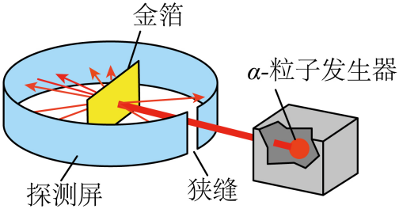

18．探究原子结构的奥秘。
【实验过程】
1910年英国科学家卢瑟福进行了著名的α粒子（带正电）轰击金箔实验。结果发现：绝大多数α粒子穿过金箔后仍沿原方向前进，但是有少数α粒子却发生了较大的偏转，并且有极少数α粒子的偏转超过90°，有的甚至几乎达到180°，像是被金箔弹了回来。
【解释与结论】
（1）卢瑟福所说的“除非原子的大部分质量集中到了一个很小的结构上”中的“很小的结构”指的是______，该结构带______电；
（2）1μm金箔包含了3000层金原子，绝大多数α粒子穿过后方向不变，说明______；
A．原子的质量是均匀分布的
B．原子内部绝大部分空间是空的
C．原子内部有一个体积特别大的中心结构
（3）科学家对原子结构的探究经历了三个过程，通过α粒子散射实验，你认为原子结构为以下的______。
A．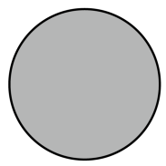道耳顿模型特点：不可再分的实心球体
B．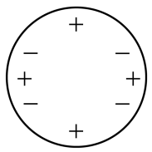汤姆生模型特点：正负电荷均匀分布
C．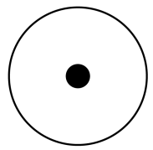卢瑟福模型特点：核位于原子中心，质量集中在核上

《10.3探索更小的微粒》参考答案
题号 | 1 | 2 | 3 | 4 | 5 | 6 | 7 | 8 | 9 | 10
答案 | A | C | D | D | B | C | A | B | A | A

1．A
【详解】原子是由原子核和电子构成，原子核内有质子和中子，而质子和中子是由夸克构成，所以空间尺度由大到小排序为原子、原子核、质子。
故选A。
2．C
【详解】由氢原子的结构示意图可知，原子核内有1个质子带正电，核外有1个电子带负电，原子中质子数等于电子数，正负电荷数量相等，所以整个原子不显电性。故ABD不符合题意，C符合题意。
故选C。
3．D
【详解】卢瑟福原子核式结构模型为：原子核处于原子的中心，就像太阳系中的太阳，而绕核做圆周运动的电子就像太阳系中绕太阳运动的行星，故ABC不符合题意，D符合题意。
故选D。
4．D
【详解】A．原子由原子核和核外的电子组成，原子核又由质子和中子组成，故A错误；
B．分子是保持物质化学性质最小的微粒，分子由原子组成，故B错误；
C．电子是极其微小的，肉眼绝对不能看到，故C错误；
D．原子核居于原子中心，周围有电子绕原子核高速运动，太阳系中太阳位于中心，其他星体绕着太阳运动，二都很相似，故D正确。
故选D。
5．B
【详解】PM2.5指大气中直径小于或等于2.5微米的颗粒物，属于物体，因此它的尺度最大，物质由分子构成，分子由原子构成，原子由原子核和核外电子构成，原子核由质子和中子构成。原子核在原子的中间，电子在原子核周围绕核转动，原子核大于电子。所以按照空间尺度由大到小排序：PM2.5、分子、原子核、电子，故ACD错误，B正确。
故选B。
6．C
【详解】牛顿第一定律是在伽利略斜面实验的基础上，经大量经验事实，通过进一步的推理而概括出来的；托里拆利实验、马德堡半球实验是与大气压有关的实验；卢瑟福粒子散射实验揭示了原子的核式结构。
故选C。
7．A
【详解】原子是由原子核和核外电子构成，原子核带正电，电子带负电，整体呈电中性；原子核由质子和中子构成，质子带正电，中子不带电。由题干中“仅为电子电荷的一小部分”可推断，该粒子带负电，所以与该激子带电性质相同的是电子，故A符合题意，BCD不符合题意。
故选A。
8．B
【详解】A．音调是指声音的高低，它是由声源的振动频率决定的，故A错误；
B．分子是非常小的，我们无法直接用肉眼看到分子的运动，当墨水滴入水中时，我们能看到的是墨水的扩散现象，这是墨水分子在水中做无规则运动的结果，但我们无法直接看到分子本身，故B正确；
C．原子由原子核和核外电子组成，但原子核是由质子和中子组成，故C错误；
D．小孔所成的像，大小取决于像到小孔的距离，物体离得越远，像就越小，与孔的大小无关，故D错误。
故选B。
9．A
【详解】卢瑟福根据粒子散射实验提出了原子的核实结构模型，原子由带正电的原子核与带负电的电子组成，电子绕原子核旋转运动，故A符合题意，BCD不符合题意。
故选A。
10．A
【详解】A．用丝绸摩擦过的玻璃棒能吸引小纸屑是因为带电体具有吸引轻小物体的性质，故A错误,符合题意；
B．分子间有间隙，存在着相互作用的引力和斥力，当分子间距离增大时，通常表现为引力，故B正确，不符合题意；
C．由于分子间存在间隙，所以水和酒精混合后总体积变小，故C正确，不符合题意；
D．原子核是由中子和质子组成，质子带正电、中子不带电，故D正确，不符合题意。
故选A。
11． 不停地做无规则运动 原子核
【详解】[1]扩散是指两种不同的物质的分子彼此进入对方的现象，扩散与温度有关，温度越高，扩散越快。用保鲜膜包裹要冷藏的食物以防“串味”，这主要是因为分子在不停地做无规则运动。
[2]常见物质是由大量分子、原子组成的，原子是由原子核和电子组成的，原子核带正电，电子带负电。
12． 分子 电子 小
【详解】[1][2]分子动理论告诉我们：物质是由分子或原子组成的，原子由原子核和核外电子组成，组成物质的分子永不停息地做无规则运动。
[3]一般地，固体分子间距离最小，液体分子间距离较大，气体分子间距离最大。所以液体分子的距离比气体的小。
13． 扩散 分子不停地做无规则运动 引力（吸引力） 电子 卢瑟福
【详解】[1][2]四月的校园樱花飘香是因为分子在不停的做无规则运动，扩散到空气中，引起嗅觉，属于扩散现象。
[3]图乙两个铅块磨光后，压在一起就会粘住，这个现象证实了分子间存在相互的引力。
[4]汤姆生发现了原子中存在一种带负电荷的粒子，这种粒子就是电子，从而说明原子是可分的。
[5]卢瑟福根据粒子散射实验提出了原子的核式结构模型，他认为原子的全部正电荷与几乎全部质量都集中在原子核上，带负电的电子绕原子核运动，类似于行星绕日的运动。
14．原子核
【详解】人类通过对微观世界的探索，认识到原子可以再分，原子是由带负电的电子和带正电的原子核组成。
15． 原子核 核外电子
【详解】
[1][2]原子是由原子核和核外带负电的电子组成，而原子核由带正电的质子和不带电的中子组成。

16． 原子核 B
【详解】（1）[1]若原子质量、正电荷在原子内均匀分布，则极少数α粒子就不会发生偏转，而大多数发生了偏转，说明原子的质量主要集中在原子核上，这里的“很小的结构”指的是原子核。
（2）[2]原子核外有一个非常大的空间，使绝大多数α粒子穿过后方向不变。故选B。
17． A 正 原子核 不能
【详解】[1]A．葡萄干蛋糕模型又称枣糕模型，也称葡萄干面包，是科学家汤姆生提出的原子结构模型，汤姆森模型认为，正电荷均匀分布在整个原子球体中，带负电的电子散布在原子中，这些电子分布在对称的位置上，故A符合题意；
B．卢瑟福原子模型又称有核原子模型、原子太阳系模型、原子行星模型。1911年由卢瑟福提出。认为原子的质量几乎全部集中在直径很小的核心区域，叫原子核，电子在原子核外绕核作轨道运动。原子核带正电，电子带负电。故B不符合题意；
C．电子云模型中的电子在原子核外很小的空间内做高速运动，其运行没有固定的规律，故C不符合题意。
故选A。
[2][3]在卢瑟福原子模型中，认为原子的质量几乎全部集中在直径很小的核心区域，叫原子核，原子核集中所有正电荷。
[4]汤姆生的原子模型理论，即正电荷均匀分布在整个原子球体中，带负电的电子散布在原子中，无法使极少数α粒子大角度偏转的现象，因此无法解释“α粒子散射实验”的现象。
18． 原子核 正 B C
【详解】（1）[1]若原子质量、正电荷在原子内均匀分布，则极少数α粒子就不会发生偏转，大多数发生偏转，而大多数发生了偏转，说明原子的质量主要集中在原子核上，这里的“很小的结构”指的是原子核，因为α粒子带正电，能使α粒子偏转甚至弹回，说明原子核带正电，同种电荷相互排斥。
（2）[2]原子核外有一个非常大的空间，使绝大多数α粒子穿过后方向不变，故AC不符合题意，B符合题意。
故选B。
（3）[3]通过上述实验，能说明原子结构是：原子核位于原子的中心，质量主要集中在原子核上，故图C符合题意。

